 | مدارس الكلية العلمية الإسلامية  جبل عمان-الجبيهة  العام الدراسي 2024/2025 |  | 
 | المبحث | الريــاضــيات
 | الـصـف | التاسع الاساسي
الوحدة | الثانية
الدرس | الوحدة الثانية

السؤال الأول: ضعي دائرة حول رمز الإجابة الصحيحة في كل مما يأتي:

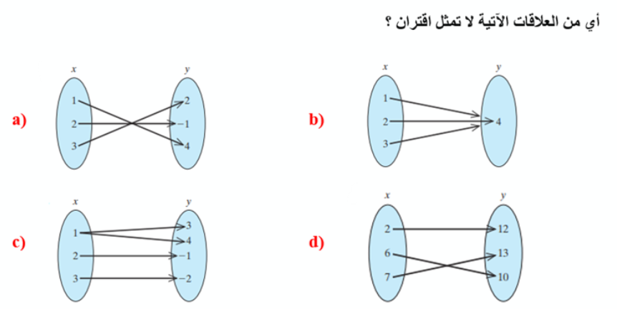

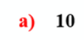






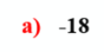
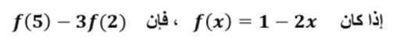
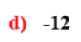

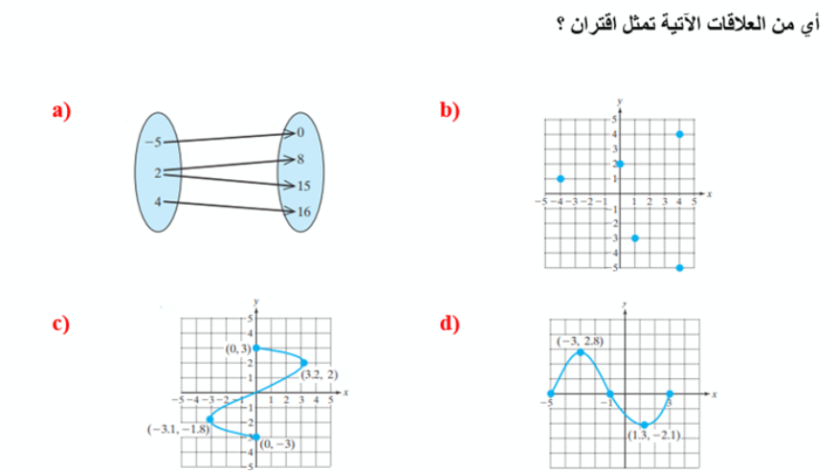

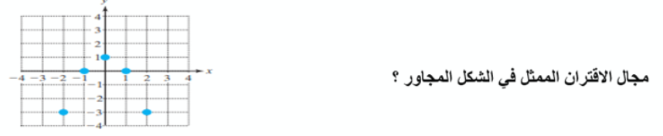

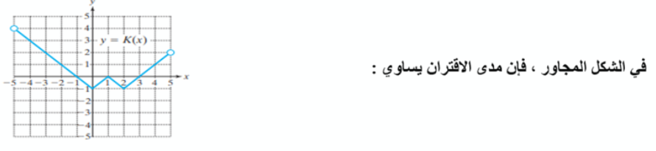

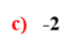





أي العلاقات الآتية لا تُمثّل اقتران ؟

(a) { (1 ، 4) ، (2 ، 4) ، (3 ، 4) } (b) { (-1 ، 5) ، (0 ، 2) ، (3 ، 1) }

(c) { (1 ، 2) ، (1 ، 5) ، (2 ، 4) } (d) { (1 ، 7) ، (2 ، 8) ، (3 ، 9) }

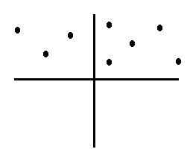
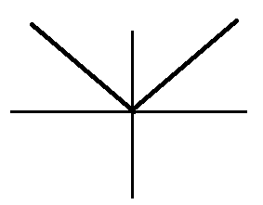
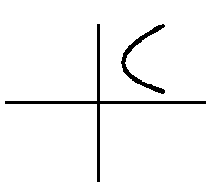

أي العلاقات الآتية هي اقتران ؟
(a) (b) (c) (d)

أي الصيغ الآتية تُعدّ قاعدة إقتران خطي؟

(a) f(x) = x+ 1 (b) g(x) = 4x ² +5 (c)+3 t(x) = $\frac{1}{x}$ (d) w(x) =$√x$

إذا كانت صورة الاقتران f(x) = x² هي 4 ، فما قيمة x لتلك الصورة؟

(a) 2 (b) 4 (c) 8 (d) 16

اذا كان $f\left(x\right)=x^{2}+2x-2$ فان $f\left(1\right)$ تساوي:
- - 3 b) 1 c) $0$ d) 3
مدى الاقتران التربيعي $f\left(x\right)=12x-3x^{2}+3$ :
a) { y: y$≤15$ } b) { y: y$≥15$} c) { y: y$≤3$} d) { y: y$≥3$ }

مجال العلاقة } ( 6 , 1 ), (,36 2 ) , ( 2 , 4 ) , ( 6 , -1 ) { هو :
a) {-1 , 1, 2 , 4 } b) { 2 , 6 , 36 } c) {-1 , 6 , 4 } d) { 2 , 4 , 6 }

من خصائص الاقتران $f\left(x\right)=2x^{2}-6x$ انه :
a) مفتوح للأعلى وله قيمة عظمى b) مفتوح للأعلى وله قيمة صغرى
c) مفتوح للأسفل وله قيمة عظمى d) مفتوح للأسفل وله قيمة صغرى
إذا كان للاقتران قيمة عظمى وهي $-6$فإن مداه هو :
$a) y≥-6 b) y >-6 c)y≤-6 d)y<-6$
إذا كان $f\left(x\right)= 3x-6$ فإن قيمة $f\left(-1\right)$ هو
$a)-3 b) 3 c) 9 d)-9$
مجال العلاقة $A= \left\{\left(5,6\right),\left(4,6\right),\left(-3, 7 \right),\left( 5 , -3\right)\right\}$ هو :
$a) \left\{6 , 7 ,-3 \right\} b) \left\{5 , 6 ,4 ,-3 \right\} c) \left\{-3 , 5 ,4 \right\} d) \left\{5 ,4, 6 ,7 \right\}$
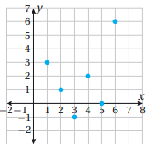
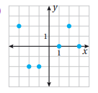
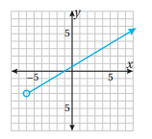
أحد الاقترانات التالية متصلا :
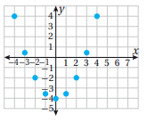
a) b) c) d)

السؤال الثاني:
اعتمد التمثيل البياني للاقتران التربيعي f(x) = x² +4x + 3 أجيبي عن الأسئلة الآتية:

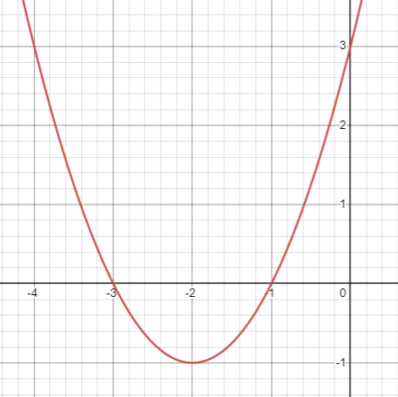
1 ) أجد مجال الاقتران ؟
x
y

2 ) أجد مدى الاقتران ؟

3 ) أجد هل الاقتران مفتوح للاعلى ام الاسفل ؟

4 ) أجد القيمة العظمى أو الصغرى للاقتران ؟

5 ) أجد معادلة محور التماثل ؟

السؤال الثالث :
مثلي الاقتران f(x) = x² + 2x – 3 في المستوى الإحداثي المجاور ثم اجيبي عن الاسئلة التي تليه.
x
y
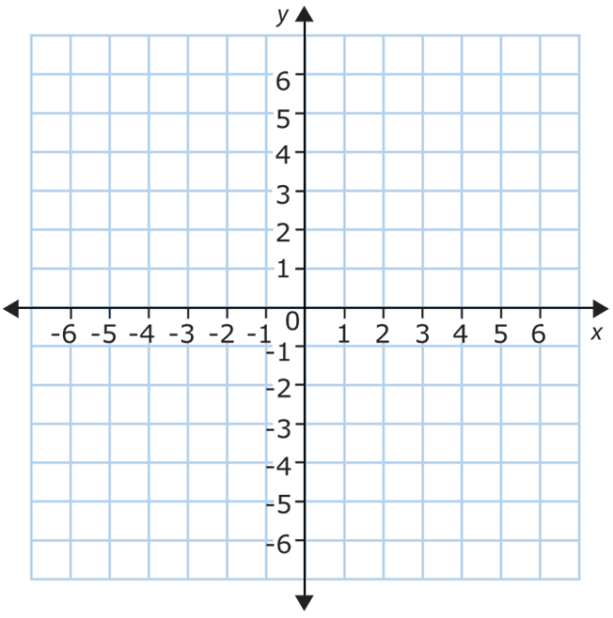

1 ) أجد مجال الاقتران ؟
2 ) أجد مدى الاقتران ؟
3 ) أجد هل الاقتران مفتوح للاعلى ام الاسفل ؟
4 ) أجد القيمة العظمى أو الصغرى للاقتران ؟
5 ) أجد معادلة محور التماثل ؟

السؤال الرابع :
صفي التحويلات الهندسية للاقترانات :

1 ) f(x) = x² + 4

2 ) f(x) = ( x – 3 ) ²

3 ) f( x ) = 2 x²

4 ) ( x + 4 ) ² – 5 f ( x ) = $\frac{1}{3}$

السؤال الخامس:
أ ) اصف كيف يرتبط منحنى الاقتران الاتي بمنحنى الاقتران الرئيس f(x) = x² ثم مثله بيانيا ؟
p(x) = x² + 2

ب) إذا كان منحنى الاقتران g(x) ناتجا من انعكاس منحنى الاقتران الرئيس f(x) = x² حول المحور x ، ثم توسيع رأسي بمعامل مقداره 4 ، ثم انسحاب إلى الأعلى بمقدار 3 وحدات ثم انسحاب إلى اليسار بمقدار وحدتين ، اجيب عن الاسئلة الاتية :

(1) اكتب قاعدة الاقتران g(x) باستعمال صيغة الرأس ؟

(2) اجد احداثيي رأس القطع ، معادلة محور التماثل، والقيمة العظمى او الصغرى للاقتران g(x)

السؤال السادس : إذا علمت ان $g\left(x\right)=3x^{3}+4x$ , $h\left(x\right)= \frac{5-x}{3+x}$ فجد كلا مما يلي :
$a) g\left(1\right)+ 7 = b) 2 h\left( -1\right)-5=$

السؤال السابع : إذا علمت إن $f$ اقترانا تربيعيا بحيث $f\left(x\right)= -x^{2}-4x-4$ فجد كلا مما يلي
1) معادلة محور التماثل
2) مجال ومدى الاقتران

السؤال الثامن : يمثل الاقتران $h\left(t\right)= -16t^{2}+64t$ ارتفاع كرة قدم عن سطح الارض بالاقدام بعد t ثانية من ركلها .
1) جد ارتفاع الكرة بعد 3 ثوان من ركلها

2) جد اقصى ارتفاع تصل اليه الكرة .

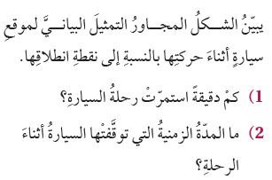
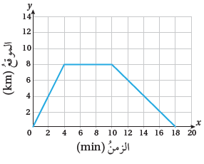
السؤال التاسع :

3) في أي دقيقة وصلت السيارة الى الموقع المطلوب؟

4) كم يبعد الموقع عن بدء انطلاق السيارة؟

5) كم سرعة السيارة في اول اربع دقائق؟

6) كم سرعة السيارة في الفترة الزمية من 10 دقائق الى 18 دقيقة؟

